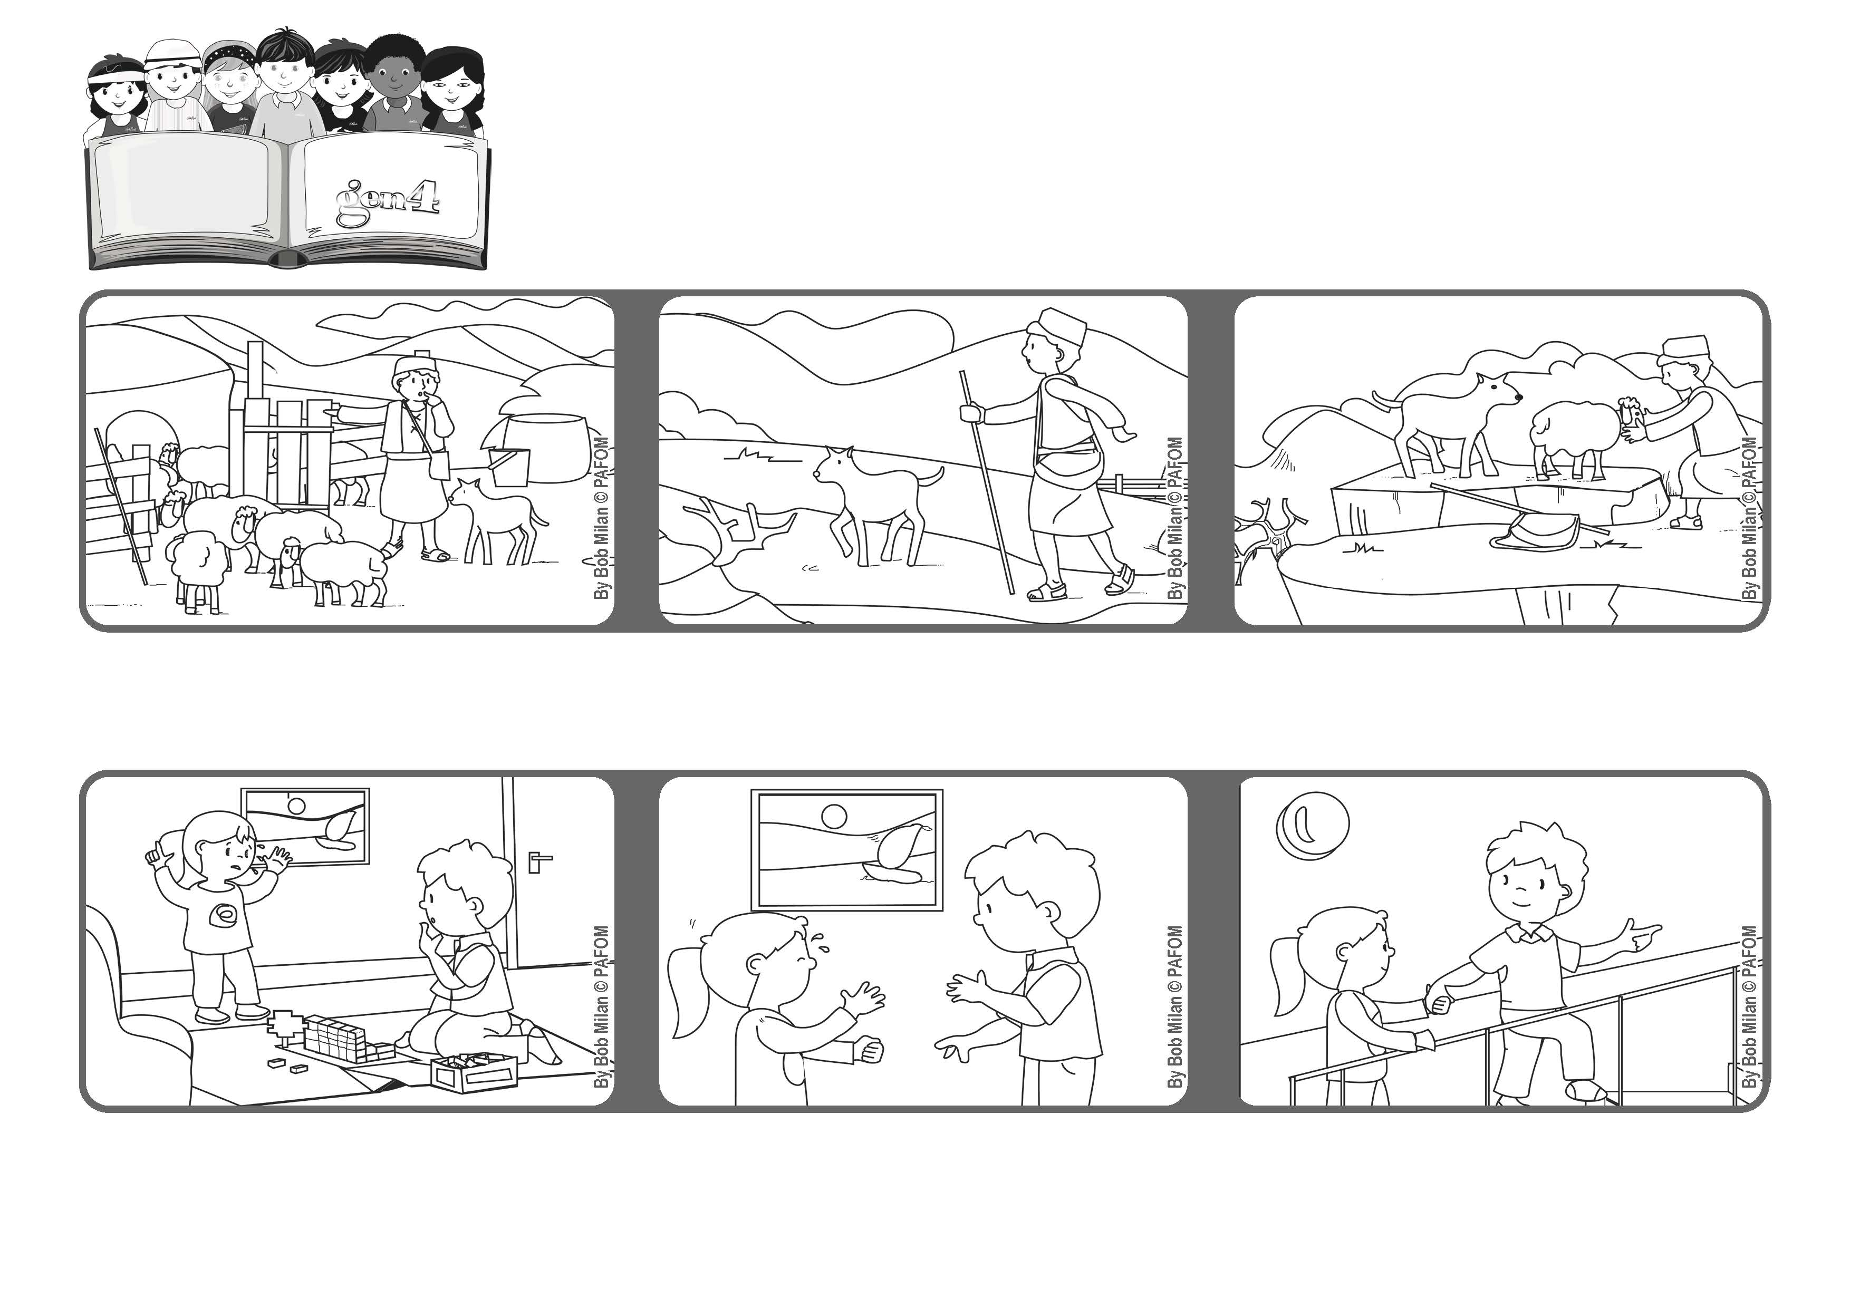

**Prendersi cura dei più deboli**

**Aprile 2021**

**Parola di Vita**

**“Io sono il buon pastore. Il buon pastore dà la propria vita per le pecore” (Gv 10,11).**

**Anche se è stanco cammina e la cerca finché non la trova.**

**Diceva che voleva andare con la mamma, ma la mamma era al secondo piano e non la sentiva piangere.**

**Un giorno ero a casa e giocavo con le costruzioni e la mia sorellina ha cominciato a piangere**

**Gesù è come un “buon pastore” che conosce e cura le sue pecore.**

**Quando torna all’ovile, si accorge che una sola pecora manca e corre a cercarla.**

**Allora l’ho consolata, presa per mano e l'ho aiutata a salire le scale per andare dalla mamma.**

**(Bob- Canada)**

**”© PAFOM, Disegni e testo a cura del Centro Gen4”**

**I Gen4 sono i bambini del Movimento dei Focolari di cui Chiara Lubich è la fondatrice.**